**Zásady práce s počítačem a osobní zdraví**

**Ergonomie** (z řečtiny *ergo* práce a *nomoi* přírodní zákony) je věda zabývající se **vztahy mezi člověkem, prostředím a nástrojem**.

# Základy práce s PC

* pokud odcházíte od PC na kratší dobu, nevypínejte jej (dochází k poškození HDD),
* neumísťujte PC do míst s velkými teplotními rozdíly, nevhodné jsou také prostory s vysokou vlhkostí vzduchu,
* PC také nesvědčí otřesy, umístěte jej na pevném stole,
* do zásuvky nezapínejte další elektrická zařízení (varná konvice), proudové nárazy mohou poškodit citlivé integrované obvody,
* PC nesvědčí prašné prostředí
* při zapínání PC zapněte nejdříve všechny periferie a poté samotný PC, při vypínání postupujte v opačném pořadí,
* periferie připojujte k PC ve vypnutém stavu,
* opravu svěřte odborníkům (v opačném případě někdy ztráta záruky).

## Jak šetřit sebe

### Hygiena

* pravidla pracovního režimu (přestávky, soc. zařízení)
* vybavení pracovního místa
* vybavení pracoviště
* ergonomie rozhraní PC/člověk – návrh obrazovek, výběr činnosti, příjemnost, myš je velice ergonomicky náročná
* sledovat pracovní potíže (bolesti)

### Ergonomie pracovního místa

* kvalitní monitor, pracovní stůl, židle nastavitelná všemi směry, opěrky rukou, pružně nastavitelné opěradlo, pružný sedák, vhodná podnožka
* 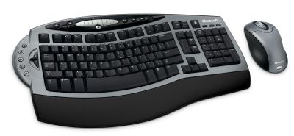podklady šikmo vedle monitoru
* individuální osvětlení, stavitelná intenzita
* monitor osvětlen oknem ze strany
* dostatečné soukromí – ne u monitorů kolegů
* psát bez opírání zápěstí (i myš)
* dvoudeska stolu (monitor, klávesnice)

Zejména při dlouhodobější práci se namáhají nejen oči, ale i zápěstí, krční páteř a další části těla. Dbejte na dodržování několika zásadních pravidel:

* u CRT monitorů dochází k vyzařování nejvíce v oblasti za monitorem,
* na monitor nemá dopadat přímé světlo
* [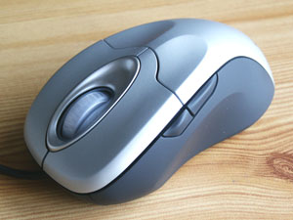](http://www.czechcomputer.cz/czc/media.nsf/w/86AAD39B90439500C1256ECF0036E841/$file/03_big.jpg)kontrast a jas monitoru nenastavujte extrémně velký (škodí Vaším očím)
* používejte ergonomickou židli (výškově nastavitelná, dostatečně velký sedák, opěrka zad, opěrky rukou, opěrka hlavy, nastavení sklonu opěru, pojezdové křeslo apod.)
* používejte podpěrku pod zápěstí u klávesnice
* používejte ergonomickou myš
* usazení monitoru před očima, pokud příliš nízko či vysoko, zatěžujete si páteř
* minimální vzdálenost od monitoru (přehlédnutí monitoru bez natočení hlavy)
* správné umístění předlohy při opisování textu do PC
* při dlouhodobé práci s PC dělejte přestávky, cvičte, občas se protáhněte, zaostřete na vzdálený objekt pozorovaný z okna

Následující obrázek vystihuje optimální polohu lidského těla při práci s PC. Všimněte si optimálních pravých úhlů v kolenou, při sedu v bocích a při poloze rukou na stole. Čím více se budete této poloze přibližovat, tím lépe.

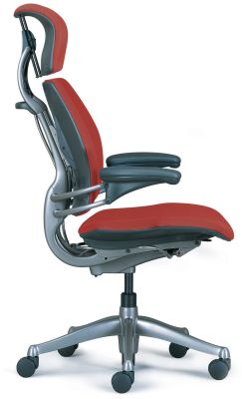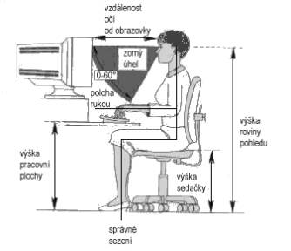

### Ergonomie pracovního prostředí (budov)

* soukromí – malé místnosti (2–4 lidé)
* okna do přírody – ne na jižní strany – tepelné/světelné problémy
* příjemné prostředí – výkon se zvýší o 5–10 %
* snadný přístup ke společným prostředkům
* je velice vhodné spolupracovat s odborníky na pracovní prostředí

# Zdravotní problémy

* objektivní (otoky, záněty),
* subjektivní (noční děsy, nespavost)

## Objektivní

1. **Ruce** 
   * poškození z opakovaného napětí – paže
   * záněty kloubů (zápěstí, tenisový loken, rameno)
   * záněty šlach, úponů a svalů (revma)
   * záněty nervových pouzder (zánět karpálního tunelu) – třes, ztráta hmatu, neschopnost jemné motoriky (podpisu)

*Prevence:*

* + - ergonomie pracoviště
    - pracovní režim (střídání činností – myš, papír, klávesnice, …), maximální zátěž 6 hodin, přestávky (krátké každou hodinu), cvičení

1. **Poškození ze strnulého sedění**
   * krční páteř – otoky, bolest, nemoc „pokladních“, papírové předlohy u (vedle) monitoru, prevence viz výše
   * bederní páteř
   * nohy (křečové žíly)

## Subjektivní

1. **psychosomatické**

* zažívací problémy
* nespavost
* noční úzkosti (noční práce), soustředění
* psychická nepohoda

*Příčiny:* přetěžování, stres, záření

## Neověřené nemoci z povolání

* **oči**
  1. poškození (více dioptrií)
  2. asi existuje, ale nelze dokázat (velký rozptyl dat)
  3. indikace – pálení očí, ztráta ostrosti vidění – asi poškozování zraku
  4. obrana – kvalitní monitor, přestávky, cvičení (koukej do nekonečna!), kvalitní prostředí (střídání obrazů)
* **chorobná závislost**
  1. hackerství, gamblerství
  2. sklon k extremismu (spíše pravicovému)
  3. sklon k černobílému vidění světla

Ergonomie:

<https://www.youtube.com/watch?v=ZLwIP8cBaWA>

Správný sed:

<https://www.youtube.com/watch?v=Evb3CMCvSP8>

natočení monitoru